Отчёт по расчёту
переменной гравитации
КР-2 • Специалист по гравитационному полю
Конструкторы-расчётчики • Спринт 1 • Неделя 2
В отчёте выведена зависимость ускорения свободного падения от высоты, выполнены расчёты до 150 км и оценено влияние неоднородности поля на апогей C. На высоте 100 км ускорение составляет 9,5059 м/с², на 120 км — 9,4474 м/с². Для расчёта суборбитальной траектории принимается переменное g(h).

1 Исходные данные и допущения
Величина | Обозначение | Принятое значение
Радиус сферической Земли | Rᴇ | 6 371 км = 6 371 000 м
Ускорение на поверхности модели | g₀ | 9,80665 м/с²
Геометрическая высота над сферой | h | 0–150 км
Расстояние до центра Земли | r | Rᴇ + h

Земля считается сферически симметричной и неподвижной. Вне её поверхности поле совпадает с полем точечной массы в центре. Вращение, сплюснутость, местные аномалии, притяжение Луны и Солнца в эту модель не входят. Заданные Rᴇ и g₀ согласуются с принятыми справочными величинами [1, 2].

2 Вывод закона изменения ускорения
По закону всемирного тяготения сила притяжения ракеты массой m к Земле массой Mᴇ равна [1]:
$$F = \frac{GM_{E}m}{r^{2}}; g(r) = \frac{F}{m} = \frac{GM_{E}}{r^{2}}$$
При h = 0 получаем g₀ = GMᴇ/Rᴇ². Деление выражения на высоте h на выражение у поверхности исключает GMᴇ:
$$\frac{g(h)}{g_{0}} = \frac{{R_{E}}^{2}}{{\left(R_{E} + h\right)}^{2}}; g(h) = g_{0}{\left(\frac{R_{E}}{R_{E} + h}\right)}^{2}$$
Для высоты hкм в километрах итоговая формула имеет вид:
$$g(h) = 9,80665 · {\left(\frac{6371}{6371 + h_{км}}\right)}^{2} м/с²$$
Масса ракеты сокращается: гравитационное ускорение в заданной точке не зависит от её массы. Радиус и высота в дроби должны быть выражены в одинаковых единицах.

3 Погрешность постоянного ускорения
При h > 0 отношение Rᴇ/(Rᴇ + h) меньше единицы, поэтому g(h) < g₀. Постоянное ускорение не описывает сферическое поле точно. Допустимость приближения определяется требуемой точностью расчёта.
Относительное завышение ускорения при замене g(h) на g₀, отнесённое к истинному значению модели, равно:
$$ε(h) = \frac{g_{0} − g(h)}{g(h)} = {\left(1 + \frac{h}{R_{E}}\right)}^{2} − 1 = \frac{2h}{R_{E}} + {\left(\frac{h}{R_{E}}\right)}^{2}$$
Чтобы эта ошибка не превышала 1%, необходимо h ≤ Rᴇ(√1,01 − 1) = 31,78 км. Для точности 0,1% предел составляет 3,18 км. На высоте 100 км завышение достигает 3,164%, на 150 км — 4,764%. Поэтому в диапазоне 0–150 км приближение g = const не обеспечивает даже 1% точности ускорения.
При h ≪ Rᴇ разложение по малому параметру h/Rᴇ даёт:
$$g(h) ≈ g_{0}\left(1 − \frac{2h}{R_{E}} + \frac{3h^{2}}{{R_{E}}^{2}}\right)$$
Округление 9,80665 до 9,81 даёт всего 0,0342% у поверхности. Основная ошибка на суборбитальных высотах возникает из-за отсутствия зависимости от высоты.

4 Расчёт на высотах 50 100 и 150 км
$$g(50 км) = 9,80665 · {\left(\frac{6371}{6371 + 50}\right)}^{2} = 9,654517 м/с²$$
$$g(100 км) = 9,80665 · {\left(\frac{6371}{6371 + 100}\right)}^{2} = 9,505897 м/с²$$
$$g(150 км) = 9,80665 · {\left(\frac{6371}{6371 + 150}\right)}^{2} = 9,360682 м/с²$$
Снижение δ = (g₀ − g)/g₀ · 100% в таблице отнесено к g₀ и отличается от погрешности ε.
Высота h  км | g(h)  м/с² | Снижение δ  % | dg/dh  10⁻⁶ с⁻²
0 | 9,806650 | 0,000 | -3,0785
50 | 9,654517 | 1,551 | -3,0072
100 | 9,505897 | 3,067 | -2,9380
120 | 9,447408 | 3,663 | -2,9109
150 | 9,360682 | 4,548 | -2,8709

На 150 км сохраняется 95,452% поверхностного ускорения. Числа округлены только при выводе.

5 Гравитационный градиент и графики
Вертикальный градиент модуля ускорения показывает, насколько меняется g при небольшом увеличении высоты. Дифференцирование точной зависимости даёт:
$$γ(h) = \frac{dg}{dh} = −\frac{2g_{0}{R_{E}}^{2}}{{\left(R_{E} + h\right)}^{3}} = −\frac{2g(h)}{R_{E} + h} < 0$$
Если h задана в метрах, единица γ — с⁻². На 100 км γ = −2,9380·10⁻⁶ с⁻²: подъём ещё на 1 км уменьшает g примерно на 0,002938 м/с². По мере подъёма модуль градиента уменьшается.
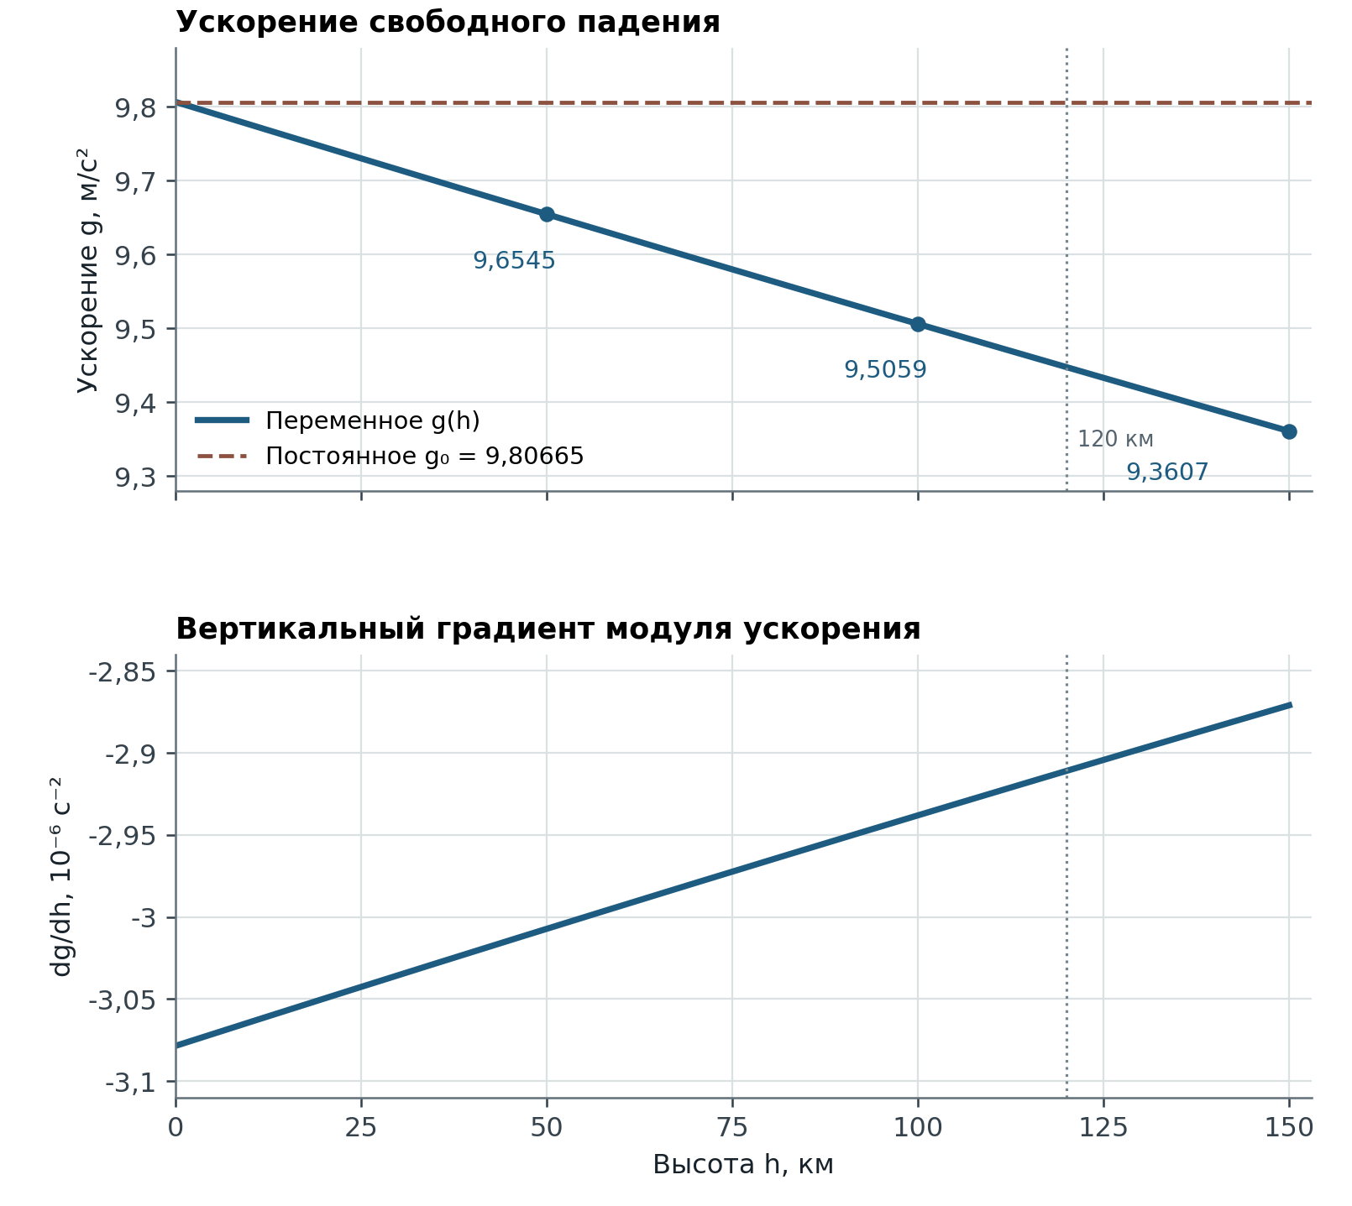
Рисунок 1. Ускорение и его вертикальный градиент в диапазоне 0–150 км. Пунктирная вертикаль отмечает 120 км.
Численная проверка: [g(100 001 м) − g(99 999 м)] / (2 м) = −2,93799926·10⁻⁶ с⁻². Центральная разность совпадает с аналитической производной до показанных знаков. Отрицательный градиент означает ослабление притяжения с высотой.

6 Влияние переменной гравитации на апогей C
Для выделения именно гравитационного эффекта рассмотрим свободный вертикальный подъём после выключения двигателя в точке B. Начальные высота hʙ и скорость vʙ > 0 одинаковы в сравниваемых моделях. Тяга и сопротивление отсутствуют, скорость направлена радиально. В точке C вертикальная скорость равна нулю.
$$\frac{dh}{dt} = v; \frac{dv}{dt} = −g(h)$$
Введём параметр данной модели μ = g₀Rᴇ² = 3,9804840291265·10¹⁴ м³/с². Из сохранения удельной механической энергии следует:
$$\frac{{v_{B}}^{2}}{2} − \frac{μ}{R_{E} + h_{B}} = −\frac{μ}{R_{E} + h_{C}}$$
Точная высота апогея в этой модели:
$$h_{C} = \frac{1}{\frac{1}{R_{E} + h_{B}} − \frac{{v_{B}}^{2}}{2μ}} − R_{E}$$
Формула применима при vʙ² < 2μ/(Rᴇ + hʙ). Если знаменатель не положителен, конечного апогея для такого радиального движения в рассматриваемом поле нет.
При постоянном поверхностном ускорении расчёт дал бы:
$$h_{C const} = h_{B} + \frac{{v_{B}}^{2}}{2g_{0}}; Δh_{C} = h_{C} − h_{C const}$$
Поскольку при подъёме реальное для модели ускорение меньше g₀, гравитационное торможение слабее. При одинаковых начальных условиях постоянное g₀ занижает высоту апогея и время до него.

Вклад градиента на самом участке свободного подъёма
Чтобы отделить изменение g после точки B от уже накопленного ослабления поля до неё, сравним результат с постоянным gʙ = g(hʙ). Обозначим H₀ = vʙ²/(2gʙ). Линеаризация g(hʙ + H) ≈ gʙ + γʙH и баланс энергии дают:
$$\frac{{v_{B}}^{2}}{2} ≈ g_{B}H + \frac{γ_{B}}{2}H^{2}; ΔH_{grad} ≈ −\frac{γ_{B}{H_{0}}^{2}}{2g_{B}}$$
Так как γʙ < 0, поправка положительна. Это оценка первого порядка при H₀/(Rᴇ + hʙ) ≪ 1; для итогового значения следует использовать точную формулу или интегрирование.
Для наклонной траектории в апогее обращается в ноль радиальная скорость, а горизонтальная может сохраняться. Тогда КР-4 должен использовать векторное поле и событие r·v = 0 с переходом от подъёма к снижению; приведённая радиальная формула напрямую не применяется.

7 Численный пример оценки апогея
В задании КР-2 не указаны высота и вектор скорости выключения двигателя. Поэтому далее дан иллюстративный пример, а не утверждённая траектория проекта. Для него приняты hʙ = 50 000 м и vʙ = 1 150 м/с строго вверх; все остальные условия соответствуют разделу 6.
В точке B: gʙ = 9,65451687 м/с² и γʙ = −3,00716925·10⁻⁶ с⁻². Расчёт апогея выполнен аналитически и проверен численным интегрированием до события v = 0.
Модель гравитации | Высота C  км | Подъём B–C  км | Время B–C  с
Постоянное g₀ = 9,80665 | 117,429 | 67,429 | 117,267
Постоянное gʙ = 9,654517 | 118,491 | 68,491 | 119,115
Переменное g(h) | 119,230 | 69,230 | 120,831

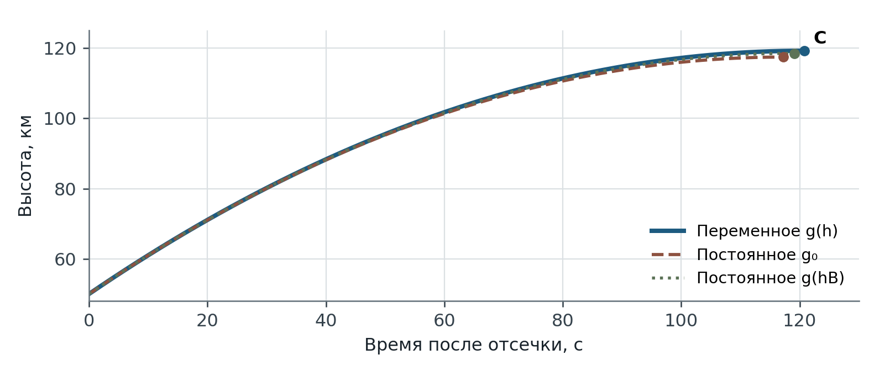
Рисунок 2. Свободный подъём из одинакового начального состояния. Каждая кривая заканчивается в собственном апогее.
Замена постоянного g₀ на переменное g(h) повышает расчётный апогей на 1 801,0 м и увеличивает время подъёма на 3,564 с. Высота C возрастает на 1,53% относительно постоянной модели; прирост высоты B–C — на 2,67%.
Из общей поправки 1 062,5 м связано с заменой поверхностного g₀ на значение gʙ в точке отсечки. Ещё 738,5 м даёт дальнейшее ослабление поля на участке B–C. Именно эту вторую часть оценивает градиент: формула первого порядка даёт 730,6 м, что близко к точному результату.
Проверка расчёта: решение ОДУ совпадает с энергетической формулой по высоте апогея лучше чем на 0,001 м; изменение удельной механической энергии при интегрировании меньше 0,001 Дж/кг. Эта точность характеризует численную проверку выбранной модели, а не точность прогноза реального полёта.

8 Данные для ИТ 1 и КР 4
В расчётное ядро передаются g₀ = 9,80665 м/с², Rᴇ = 6 371 000 м, функция g(h) и её производная. Внутри программы высота и координаты задаются в метрах. На каждом вычислении правой части ОДУ g пересчитывается по текущему положению.
$$g(h) = 9,80665 · {\left(\frac{6 371 000}{6 371 000 + h}\right)}^{2}; \frac{dg}{dh} = −\frac{2g(h)}{6 371 000 + h}$$
Для пространственной модели r — вектор положения относительно центра Земли. Ускорение направлено к центру:
$$g = −\frac{μ}{{‖r‖}^{3}}r; h = ‖r‖ − R_{E}; μ = g_{0}{R_{E}}^{2}$$
В стартовой системе КР-1 с осью y вверх и началом на поверхности используются r = (x, Rᴇ + y, z) и h = √[x² + (Rᴇ + y)² + z²] − Rᴇ. Равенство h = y и вектор (0, −g(h), 0) точны только для движения по стартовой вертикали в этой невращающейся модели.
Согласование с КР-1. В паспорте модели одновременно указаны заданные g₀, Rᴇ и табличное μᴇ = 3,986004418·10¹⁴ м³/с² [3]. Эти числа не удовлетворяют равенству μᴇ = g₀Rᴇ². Для воспроизведения настоящего задания в скалярной и векторной формулах следует использовать одно μ = 3,9804840291265·10¹⁴ м³/с². Смешение нормировок даст разные ускорения.

Формулы для проверки в Excel
Если A2 содержит высоту в километрах, в B2 вводится g в м/с², а в C2 — градиент в с⁻²:
B2: =9,80665*(6371/(6371+A2))^2
C2: =-2*B2/((6371+A2)*1000)
При десятичной точке в настройках Excel заменить 9,80665 на 9.80665. Контроль: g(0 м) = 9,80665; g(100 000 м) = 9,505896603; g(150 000 м) = 9,360681863 м/с².
В формуле расхода dm/dt = −T/(Isp·g₀) величина g₀ остаётся постоянной: она входит в определение удельного импульса. Переменное g(h) используется в силе притяжения m·g(h), уравнениях движения и тяговооружённости T/[m·g(h)].

9 Вывод
В диапазоне 50–150 км ускорение уменьшается на 1,55–4,55% относительно поверхности. Градиент отрицателен и составляет около −3·10⁻⁶ с⁻². Переменное поле необходимо учитывать для процентной точности ускорения; в приведённом примере оно изменяет апогей на 1,80 км. Для окончательной оценки точки C КР-4 подставляет фактическое состояние отсечки и учитывает тягу, сопротивление и наклон траектории.

Источники
[1] NASA Glenn — Weight Equation. Закон всемирного тяготения и зависимость ускорения от расстояния.
[2] NASA NSSDCA — Earth Fact Sheet. Средний радиус Земли и стандартное ускорение.
[3] Паспорт математической модели симулятора полёта ракеты 6-DOF, КР-1-ММ-2026-V1.0, раздел 3.1. Проектный документ. Исходная формула и параметры отчёта приняты по заданию КР-2; таблицы, производные и оценка апогея рассчитаны в настоящей работе.

